TPE 1ere S : Pourquoi les oignons font-ils pleurer ?

SOMMAIRE :
- Définitions
  - L’oignon
  - l’œil
- Réactions chimiques
  - Dans l’oignon
  - dans l’air
  - Dans l’œil
- Rôle du cerveau

Définitions.
- L’oignon
- La plante
L’oignon, est une plante herbacée bisannuelle de la famille des Amaryllidaceae (comme les poireaux, l'ail et la ciboulette par exemple), elle prend la forme d’une tige longue et fine.
Elle est surtout connue pour son bulbe utilisé couramment en cuisine.
C'est à la fois un légume et un condiment précieux, qui possède de multiples propriétés médicinales.
Le bulbe de l'oignon se compose de bases épaissies de feuilles s'enveloppant les unes dans les autres. De façon générale on parle d'oignon pour tous les bulbes de liliacées, comme les tulipes.
L’oignon présente de nombreuses vertus nutritionnelles, il contient en effet de nombreux minéraux (phosphore, potassium, calcium), des oligo-éléments (iode, fer) et de la vitamine C.
- Plus scientifiquement
D'une approche plus scientifique, l'oignon est un ensemble de cellules eucaryotes chlorophylliennes. Il est extrêmement aisé d’observer cette structure au microscope. Le protocole est simple : il suffit de prélever un fragment d’épiderme d’oignon, puis la poser sur une lame sur laquelle se trouve une goutte d’eau. Il faut ensuite poser délicatement la lamelle sur le petit ensemble et passer à l’observation.
On observe plusieurs parties sur ce schéma : la paroi qui délimite la cellule ; le cytoplasme, qui entoure le noyau porteur de l’information génétique ; et enfin la vacuole, occupant à peu prêt 80% de la surface de la cellule.
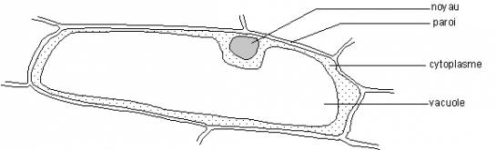

- L’œil

L’œil est le berceau de l’un des cinq sens du corps humain, la vue. Sens qui permet à un être vivant de capter la lumière pour ensuite l'analyser et interagir avec son environnement.
